Martine Adema Zorgadvies

"Odensehuis: Verbinding, ondersteuning en betekenisvolle momenten. Samen leven met dementie, met aandacht en vertrouwen. Samen sterk bij dementie.”

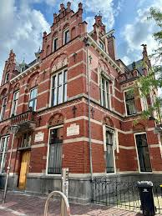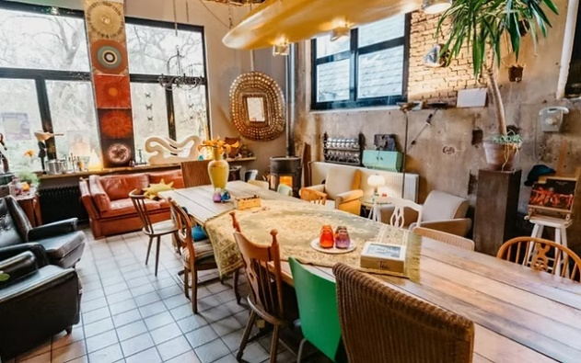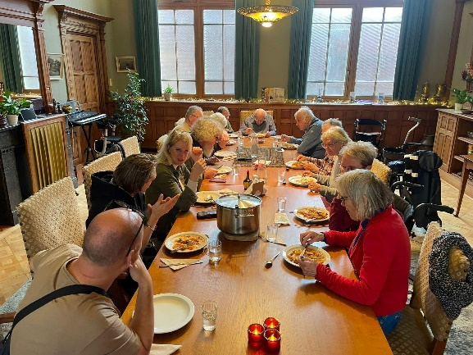

**Voorwoord**

Met trots en dankbaarheid presenteren wij u het jaaroverzicht van het Odensehuis. Dit jaar stond opnieuw in het teken van ontmoeting, verbinding en samen leven met dementie. We kijken terug op een periode vol waardevolle momenten, betrokkenheid en bijzondere verhalen van deelnemers, mantelzorgers, vrijwilligers en medewerkers.

In ons Odensehuis is iedereen welkom om zichzelf te zijn. Samen hebben we een plek gecreëerd waar mensen met geheugenproblemen en hun naasten steun, inspiratie en warmte vinden. Dankzij de inzet van onze vrijwilligers, samenwerkingspartners en donateurs konden we dit jaar ook een divers aanbod aan activiteiten bieden, met ruimte voor creativiteit, ontspanning en ontwikkeling.

Naast de mooie resultaten waren er ook uitdagingen. Maar juist in moeilijke tijden werd zichtbaar hoe krachtig onze gemeenschap is. Samen blijven we bouwen aan een plek waar meedoen, ontmoeten en zingeving centraal staan.

**Quote: zoon appt de laatste dag van de kerstvakantie: “Mam, mist het Odensehuis enorm en is zo blij dat ze morgen weer naar jullie toe mag.”**

**1ste Kwartaal**

**Januari 2024**

Emmy was vroeger gymnastiek lerares en zelf ook zeer sportief. Maar liefst drie keer reed ze de Elfstedentocht en schaatste ze daarnaast nog veel meer kilometers op natuurijs. Ook met Alzheimer kun je nog prima lesgeven en zo geeft Emmy ons Pilatus-les in het Odensehuis Sneek. Altijd op zoek naar talent op maat.

Netwerk Dementie Fryslân, met als onderwerp ontwikkeling rondom casemanagement dementie. Samen met de vrijwilligers een zeer inspirerende avond meegemaakt. Gepresenteerd door Sipke Jan Bousema, die ook een vader met Alzheimer gehad heeft en lange tijd te gast was in het Odensehuis.

Presentatie Rotary over het Odensehuis Sneek & Jungheimercafé door twee ervaren mantelzorgers (Arnold en Martine), die beide hun partner verloren op jonge leeftijd. De ene partner zat het lange ziekteproces uit, de ander nam het heft zelf in handen en koos voor euthanasie.

**Februari 2024**

De service clud De Sneeker Slach en Van der Meer Wonen hebben het Odensehuis Sneek een cheque aangeboden.

**Maart 2024**

Samen eten blijft een hoogtepunt. Er zijn bezoekers die vaak alleen eten. De dagen in het Odensehuis genieten ze zichtbaar van het samenzijn. We beslissen met elkaar wat de pot schaft, doen boodschappen en gaan aan de slag in de keuken. Als je het leuk vindt help je mee en anders geniet je van eten en vooral het samenzijn.

**1ste Kwartaal in cijfers**



**2e Kwartaal**

**April 2024**

Regiotour i.s.m. ministerie van VWS en Alzheimer Nederland, vond plaats in het Odensehuis Sneek. Mensen met dementie willen mee blijven doen met de samenleving. Focus: zinvolle daginvulling voor mensen met dementie die nog thuis wonen. Mooie gesprekken met gemeente SWF, wethouders, beleidsmedewerkers, zorgmedewerkers om het alledaagse leven te verbeteren en door nu te investeren in tijd en geld kunnen we besparen op (zorg)kosten.

**Mei 2024**

Infomarkt “Niet Pluis Fase” i.s.m. Sociaal Collectief, Alliade GGZ, Geriatrie SWF en Odensehuizen Sneek en Bolsward in Nijland. Mooie opkomst met persoonlijke verhalen en presentaties over de Odensehuizen.

Optreden Kabolo’s. Wat worden mensen toch blij van muziek, zingen, dansen. Altijd weer een geweldige ervaring waar alle bezoekers en ook de vrijwilligers enorm van genieten.

Belevingstheater met een prachtige Ode aan de Mantelzorger. De mantelzorger een hart onder de riem steken, maar ook handvaten meegeven voor een waardevol contact met hun naaste. Voorstellingen vonden plaats in beide Odensehuizen in SWF.

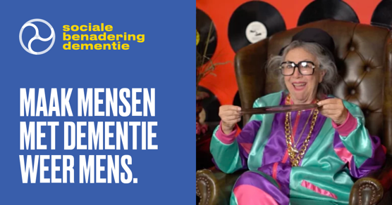**Juni 2024**

Cursus Train de Trainer, certificaat Sociale Benadering Dementie

**2e Kwartaal in cijfers**



**3e Kwartaal**

**Juli 2024**

LPO doet onderzoek naar bijzondere locaties waaronder Sneek, over effect van gewone plekken zoals theater of monumentaal pand in de binnenstad.

**Augustus 2024**

Genoten van het grachtenconcert mede mogelijk gemaakt door Lions Sneek.

**September 2024**

Verhuizing naar het prachtige pand van het OBW in de Kleine Kerkstraat 8, Sneek. Onvoorstelbaar blij zijn we met dit geweldige onderkomen. Er kwam zelfs een nieuwe keuken in en het is er warm en aangenaam. Middenin het centrum genieten we extra van de fijne binnenstad en is dus ook het Scheepvaartmuseum in de buurt.

Start Wandelclub o.b.v. buurtsportcoach Tsjalling de Jong, team Fryslan, iedere 2e en 4e maandag van de maand, om 10.00 uur.

**3e Kwartaal in cijfers**



**4e Kwartaal**

**Oktober 2024**

Drie “ontmoetingsweken voor de verwijzers” i.s.m. Gemeente SWF, Sociaal Collectief, At Home First, Stjoer, Alliade GGZ. Veel bezoek gehad van mensen van het voorliggend veld.

**November 2024**

Het Odensehuis doet ook mee aan een onderzoek via studenten van NHL (lector digitale innovatie, zoon van echtpaar uit Sneek, vader met dementie) overbelaste mantelzorg.

Nieuwe vrijwilligster Ria. Zij was al langer bezoeker met fysieke klachten en kon geen plek vinden waar ze terecht kon. Ze is een geweldige gesprekspartner en als vrijwilligster zeer welkom in het Odensehuis Sneek. De vrijwilligers hadden 12 november een training van Alzheimer Nederland, GOED omgaan met dementie.

Via Planbureau Fryslan kwam mantelzorger Simon aan bod om o.a. de Odensehuizen te promoten en om in gesprek te gaan over de huidige dementiezorg. Terug te zien op Omrop Fryslan, programma Stân van Fryslân van 19 november. Mantelzorger en zijn vrouw bezoeken 3 Odensehuizen in Friesland.

**December 2024**

Iedere maand mogen we gratis naar het Scheepvaartmuseum en in december mochten we zelfs op bezoek van St. Nicolaas en hebben met elkaar een film gezien over Sneek.

Bestuurswissel: Arnold de Jong stopt als voorzitter, Peter Dijkstra neemt zijn taak over. Paul Huisman blijft als penningmeester en Arjen van der Werf komt het bestuur versterken als secretaris. Arnold bedenken we voor zijn geweldige inzet, hij heeft enorm veel betekend voor het Odensehuis Sneek.

**4e Kwartaal in cijfers**



Het Odensehuis Sneek is 2 dagen open week open op maandag en woensdag, van 10.00 uur tot 16.00 uur.

Het samenstellen van het programma gebeurt in nauw overleg met de deelnemers. Er wordt regelmatig met hen geëvalueerd over hun ideeën of wensen. We organiseren activiteiten op het gebied van bewegen, muziek, kunst en creativiteit, maar ook themagesprekken en uitstapjes waar de bezoeker behoefte aan heeft.

Jan (68), als hij naar huis gaat op de fiets: Weet je waarom ik het zo leuk vond vanochtend? Het was zo’n lekkere chaos. Dat maakt dat ik mij vrij voel. Niet allemaal zo netjes en allemaal van die regeltjes.

**Wist u dat je nu ook Vrienden van het Odensehuis kunt worden?**

Kijk op onze website:[www.odensehuissneek.nl](http://www.odensehuissneek.nl)

ANBI en Vrienden van het Odensehuis



**In samenwerking met:**

At Home First, de Gemeente SWF, Sociaal Collectief, Alliade GGZ, het gebiedsteam, Buurtzorg, Netwerk Dementie Fryslân en Home Instead.

Er werd ook wetenschappelijk onderzoek uitgevoerd door de VU onder de naam 'Eerder Erbij'. We behaalden het SBD-certificaat en deden mee aan onderzoek voor NHL en Firda.